1. 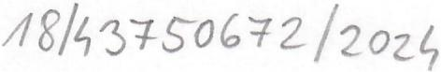

Smlouva *č. N-46/2024*

o nájmu movité věci.

1. 
2. 

Pronajímatel:

Nájemce:

Kancelářská technika TOP servis, s.r.o.   
sídlo: LitvÍnovskÁ *291/46* Praha 9 190 00   
provozovna: Kamenická *673/5,* Praha 7 170 00   
IČO: 64940110, DIČ: CZ64940110

zapsaná v obchodním rejstříku vedeném Městským soudem v Praze   
od

bank.spoj .•••   
 (dale pronajimatel)

Dětské centrum Chocerady - centrum komplexní péče,   
příspěvková organizace

Chocerady č.p. 124,257 24 Chocerady

IČO: 43750672 DIČ: CZ43750672

Spisová značka:~vedená u Městského soudu v Praze

bank. spoj.   
Tel:. __ •

Jednající: MUDr. PAVEL BISKUP

(dále nájernce)

uzavírají podle § 2316 až 2320 a § 2201 *zak.89/2012* Sb. občanského zákoníku tuto

Smlouvu 0 podnikatelském pronájmu věcí movitých

I.

Předmět nájmu

Pronajlmatel prenechava za uplatu najemci koptrovacl pristroj Minolta Bizhub C258, vyrobni cislo   
AA2M021001054, podavac originalu DF-632 vyrobn: cislo AAYHWY1092613 a stolek.

Stav pocltadla ke dni podpisu smlouvy - 103295 stranek, z toho barevnych 46 816.

Pronajimatel se pri predanl veci naiemcl presvedcil, ze vee je v dobrern stavu. Najemce nlze   
uvedenyrn podpisem potvrzuje, *ie* mu preomet najmu byl predveden, ze pri predanr byl predrnet   
najmu funkcnt a pronajimatel ho seznamil s pravidly pro zachazenl s veci.

II.

Doba nájmu

Najemni smlouva se uzavlra na dobu určitou 24 mesíců a to od 1.10.2024 do 30.9.2026

- I -



III.  
Místo plnění

Kopirovacl stroj bude umisten v prostorach Chocerady 124, PSC 257 24.

Najemce se zavazuje, ze bez souhlasu pronajimatele nebude stroj prenaset do jinych objektu a   
odděleni.

Najemce bere na vedorní, ze porusení tohoto bodu smlouvy je hrubyrn porusením najemni   
smlouvy.

IV.

Cena nájmu

Strany se dohodly na mesíčním najemnem ve vysi 690.- Kc, za každy i zapocaty rnesíc tak, *že* v   
nájmu nejsou zahrnuty výtisky.

Do 10 000 vytisku mesicně bude meslcní najemné zvyseno za každy barevny vytisk castkou ve   
vysi 1,05 Kc a za každy černobíly vytisk ve vysi 0,18 Kc.

Za každy barevny a cernobíly vytisk nad 10.000 vytisku za meslc najemce zaplati 2,- Kc a to v   
případe ze, tato podminka bude splnsna 3 nasledujici měsice po sobě.

Vsechny ceny uvedeny v teto smlouve jsou cenami bez dane z pridane hodnoty.

V.

Platební podmínky

Naiernce hradi pausalní najem mesicne dopředu. Faktura za provedene výtisky bude vystavena   
po uplynuti kalendarniho mesice se splatnosti 14 dnu.

Faktura rnusí mit vzdy nalezitosti danoveho dokladu, jinak rna najernce pravo fakturu odrnltnout   
zaplatit s tim, ze je povinen pronajimatele upozornit, z jakych duvodu fakturu odmlta,

V pripade, *že* objednatel fakturu v čas nezaplati nebo bezduvodně nebo neopravněně fakturu   
odmítne zaplatit, strany se dohodly na smluvni pokute ve vysi 0,1% z fakturovane ceny za kazdy den   
prodlení. Smluvni pokuta se nezapočítava na nahradu skody, ani na poplatek z prodleni, a je splatna   
vzdy ke konci kalendařního měsíce, ve kterem pronajimateli na smluvní pokutu vznikl narok,

VI.

Povinnosti pronajímatele

1.udržovat stroj v řadnem technlckem stavu podIe doporucení vyrobce,

2.poskytovat standardní materiálove vybaveni pro stroj (servis, spotřebni material, bez papiru)   
 v rozsahu dle doporucene spotreby stanovene vyrobcem, vyssi spotrebu hradí najernce.

3. poskytovat na naklady najemce nestandardni rnateialy a služby (přemístění stroje, servis mimo   
 pracovní dobu pronajlmatele, folie a jine specialnl kopirovaci rnaterialy),

1. zaučit obsluhu - 4 osoby na začatku pronajmu,
2. zabezpecit servisni zasah do 8 pracovnich hodin od oznamení zavady
3. v prlpade, ze oprava bude trvat dele nez 2 po sobe jdouci pracovni dny, poskytnout najemci   
   nahradní tiskarnu

-2-



**VII.**

**Práva a povinnosti nájemce**

1.Najemce bude 0 stroj radne pecovat a stroj budou obsluhovat pouze **zaškolene** osoby,

1. najemce se zavazuje, že stroj nebude používan pro potřeby třetích osob, neuvedenych v teto   
   smlouve

3. Najemce je povinen oznamit pronajimateli poskození, ztratu nebo zničení veci bez zbytečneho   
odkladu. V případe odcizeni nebo ztraty za skodu v plnem rozsahu odpovída nájemce a zavazuje se   
vzniklou skodu uhradit do 30 dnu ad jejího vycíslení. V přlpade poskytnuti nahradního stroje do   
pronájmu zaplatí škodu před dodaním nahradního stroje,

1. najemce odpovída za skodu i v případech, když vznikne vyssi mocí,
2. najemce se zavazuje, *že* na pronajatem stroji bude uzívat pouze material dadany pronajímatelem,
3. jestlize pronajimatel zjistí, *že* stroj byl poskozen neodbornym zasahern obsluhy, ponese naklady   
   opravy najemce.
4. najemce se zavazuje, ze material nebude uzlvat u jinych stroju stejneho druhu,
5. v prlpade zaskolení dalslch osob najemce uhradi pronajímateli jejieh zaskolení. Stroj mohou   
   obsluhovat zaskolene osoby.

9. v případe okarnziteho zrusení smlouvy ze strany pronajímatele, z duvodu uvedenych

v čl. VIII., odst. 2, najemce se zavazuje zaplatit smluvní pokutu ve vysi sesti mesicních najmu dle čl.   
IV. tete smlouvy.

10. v případe okamžiteho zrusení smlouvy ze strany pronajimatele z duvodu jinych *než* je uvedeno   
v čl. VIII., odst. 2, se pronajimatel zavazuje zaplatit najemci odstupne ve vysi sesti rnesíčních najmu   
dle čl. IV. teto smlouvy

11. v připade porusení smlouvy ze strany najernce neplati čl. VI., odst. 5.

**VIII.**

**Závěrečná ujednání**

1. Smlouva je platna a úcinna od podpisu stran.
2. Okamžite muze pronajímatel vypovedet tuto smlouvu v přlpade, když najemce bude hrubym   
   zpusobern porusovat najemní smlouvu, nebo je v prodlení placení faktur vice jak 60 dní.

3. Najemce muze vypovedet tuto smlouvu s vypovedni dobou 10 dnů, jestlize pronajímatel nebude   
řadne vykonavat servisni služby.

1. Smlouvu Ize menit pouze písemne
2. Strany se dohodly, v prubehu naiemní smlouvy na dobu urcitou, na vypovedni dobe *v* délce 6   
   mesícu s možností vypovedi nejdřive po 12 rnesících.

6. Smlouva se vyhotovuje ve dvou exemplarich, jejichz jedno vyhotoveni obdrží každa ze smluvnich   
stran.

7. Smluvnl strany si smlouvy přecetly a s jejim obsahem souhlasi, coz stvrzují svym podpisem.

1. 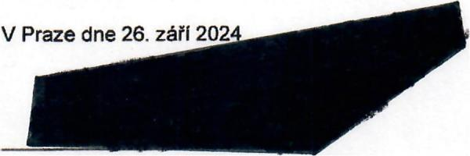
2. 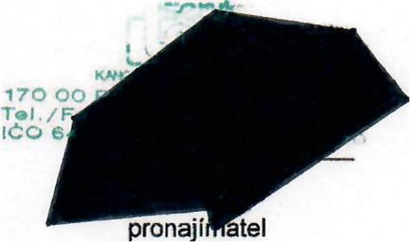

Najemce

Detske centrum Chocerady   
 -centrum komplexni pece,   
 pi'ispevkov<i organizace

č.p, 124, 257 24 Chocerady   
 ICO: 437 50 672

MUDr. Pavel Biskup. i'edilel

- 3 -

,.